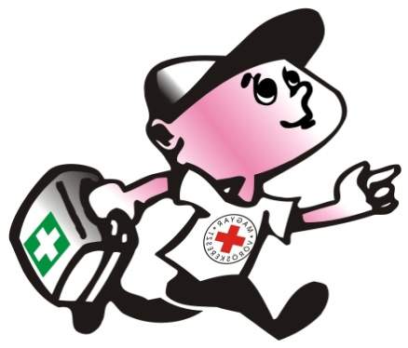

JELENTKEZÉSI LAP

az "Életmentő civilek" programban való részvételre

Kitöltés előtt szíveskedjenek az alábbi feltételeket is elolvasni !

*szervezetenként max. 2 főt lehet küldeni, de a sorrendet szíveskedjenek megjelölni ,
*csak a 18. életévét betöltött személy jelentkezését áll módunkban elfogadni,
* a delegáló szervezet és jelöltje hozzájárul ahhoz, hogy a kiképzés után nevüket az eck.hu
honlapon közzétehessük, ill. saját honlapjukon a programban való részvételről hírt adnak.

Delegáló szervezet neve : .............................................................................................................

Szervezet hivatalos képviselője:....................................................................................................

Szervezet elérhetőségei, honlapja:................................................................................................

Elsősegély- ügyeletet igénylő programjainak megnevezése 2014- 2013-ból:

........................................................................................................................................................

Képzésben részt venni kívánó személyek:

1................................................................. 2. ................................................................... (név)

................................................................. ..................................................................... ( tel. mail)

.............................................. ................................................ (önkéntes v. munkatárs)

_______________________________
P. H. delegáló szervezet képviselője

Bármilyen egyéb részlettel kapcsolatban lehet érdeklődni a program szervezőjénél:

Gortváné Mészáros Ibolya életvédelmi programszervezőnél
(mobil: 70/9338-035, e-mail: gortvane.mibolya@gmail.com) ill. a hevesmegye@voroskereszt címen.

A kitöltött jel.lapot postai úton vagy szkennelve elektronikus úton szíveskedjenek visszaküldeni !!

